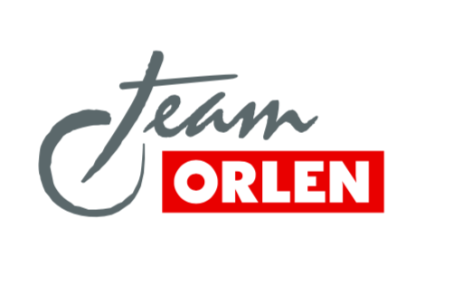
Marczyk i Gospodarczyk w Rajdowych Mistrzostwach Świata WRC 2
Mikołaj Marczyk i Szymon Gospodarczyk w sezonie 2022 wystartują w Rajdowych Mistrzostwach Świata w kategorii WRC 2. To historyczny moment dla załogi reprezentującej barwy ORLEN Team. Pierwszym startem duetu na trasach najlepszego rajdowego cyklu świata będzie Rajd Chorwacji, który odbędzie się w kwietniu. Załoga pojedzie Skodą Fabią Rally2 evo ze stajni SRT.
Załoga ORLEN Team wystartuje w Rajdowych Mistrzostwach Świata w kategorii WRC 2 – zrzeszającej najlepsze załogi aut Rally2. Po świetnym sezonie w Rajdowych Mistrzostwach Europy ERC to naturalny krok w rozwoju i kolejny etap w drodze po rajdowe marzenia.
W sezonie 2021 Marczyk i Gospodarczyk zostali mistrzami Europy juniorów w klasyfikacji Michelin Talent Factory. Dodatkowo, Marczyk został II-wicemistrzem Europy wśród kierowców, a Gospodarczyk wicemistrzem Europy wśród pilotów. Załoga wygrała również po raz drugi mistrzostwo Polski w klasyfikacji generalnej. W sezonie 2022 powalczy o mistrzostwo świata w klasie WRC 2 oraz juniorskiej kategorii WRC 2 Junior.
– Rozpoczynamy nowy, wspaniały okres. W sezonie 2022 wraz z Szymonem i całym zespołem wystartujemy w Rajdowych Mistrzostwach Świata. To jest dla mnie niesamowita chwila i absolutnie przełomowy krok. Pamiętam, jak dopiero co debiutowałem w zespole Subaru w mistrzostwach Polski, potem z Szymonem byliśmy członkami teamu Skoda Polska Motorsport, a ja zostałem najmłodszym mistrzem Polski w historii. Wreszcie, przejście do ORLEN Team i znakomity sezon 2021, w którym zostaliśmy mistrzami Europy juniorów – wymienia Mikołaj Marczyk.
– WRC 2 to kolejny krok w kierunku naszych marzeń. Bardzo mocno wierzę w to, że nasz potencjał jest bardzo wysoki i tak naprawdę będziemy go dopiero odkrywać. Naszą przygodę z rajdami na absolutnie najwyższym poziomie rozpoczniemy od Rajdu Chorwacji. Pora na to, aby zebrać doświadczenie na tych najważniejszych rajdowych trasach świata. Wierzę w to, że potwierdzimy nasz potencjał. Ufam, że w skali najbliższych lat udowodnimy, że polska załoga może liczyć się w walce o miejsce w fabrycznych zespołach WRC – podkreśla kierowca ORLEN Team.
– Mistrzostwa Świata WRC 2 to coś ogromnego. To jest coś, o czym zawsze marzyłem. Kiedy zaczynałem moją rajdową karierę podziwiałem gwiazdy, takie jak Marcus Gronholm, Tommi Makinen, Richard Burns – patrzyłem na nich jak na obrazek. Nie wierzyłem, że mogę kiedyś dojść na ten najwyższy poziom. Teraz wspólnie z Mikołajem spełniamy te marzenia – zaznacza Szymon Gospodarczyk.
– To będzie na pewno bardzo trudny sezon. Przed nami wiele wyzwań – jesteśmy debiutantami w najtrudniejszym, najbardziej wymagającym, najlepszym cyklu rajdowym świata. Pokazaliśmy nasz potencjał w mistrzostwach Europy. Startowaliśmy tam zaledwie dwa lata i otarliśmy się o tytuł w klasyfikacji generalnej. Starty w WRC 2 to naturalny krok w dalszym rozwoju. Chcemy się uczyć, zdobywać doświadczenie. Chcemy wykonywać kolejne kroki, aby – kto wie – może kiedyś startować samochodem Rally1 w fabrycznym zespole WRC – podsumowuje Gospodarczyk.
Pierwszym startem załogi w WRC 2 będzie Rajd Chorwacji, który odbędzie się w dniach 21-24 kwietnia w okolicach Zagrzebia. Po Chorwacji plan startów zakłada na ten moment rundy mistrzostw świata w Portugalii, Włoszech (Sardynia), Estonii, Finlandii oraz Hiszpanii.

